A veces puede ser que el rol de un usuario no tenga permisos para leer archivos y modificarlos, en esta customización pasa eso porque desde el service no podemos correr nuestras cosas sin permiso.
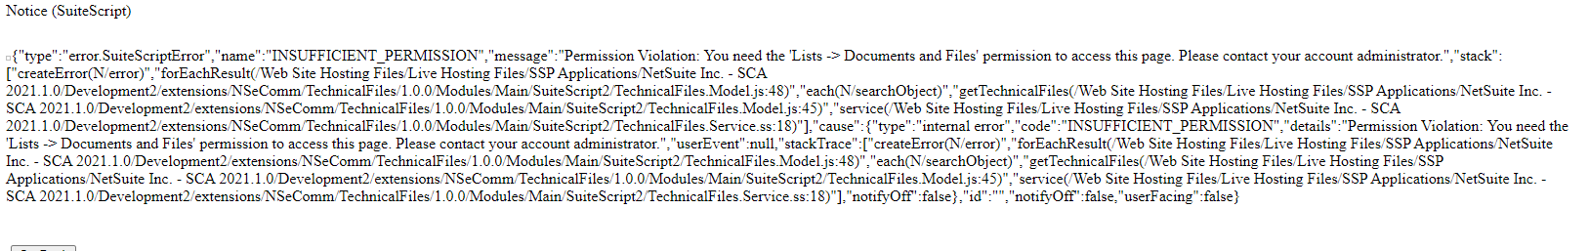
En la cuenta busco: Roles -> Manage roles
Crear nuevo rol, y luego:
Nombre: el que quiera
Center type: Classic Center
Y en permissions -> List y agregar ahí Items.

Una vez creado y guardado el rol, tendremos que ir a los archivos del servicio para darle permisos y que ejecuten con este nuevo rol, para esto:
En el buscador ponemos “CSVToCart.” Y entramos a los archivos del servicio “CSVToCart.Service.ss”, editar y en la sección de permission, chequear ENABLED, y elegir nuestro rol creado en “execute as role”.
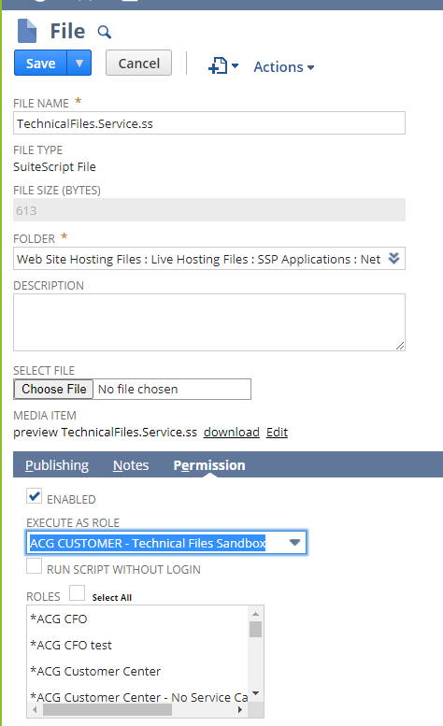
Le damos check a todos los checkboxes de all roles, all employee, y all partner.
Y listo, nada de código, con agregar esto ya está.

